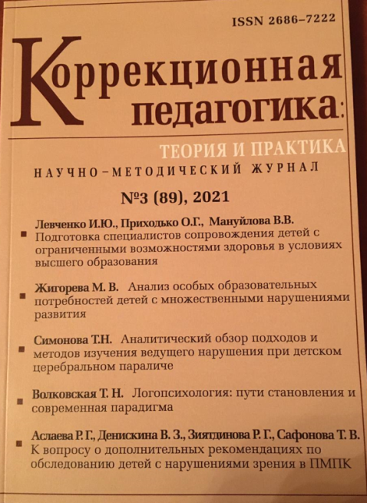 | Абкович А.Я. Система школьного обучения детей с нарушениями опорно-двигательного аппарата на современном этапе // Коррекционная педагогика: теория и практика. 2021. № 3 (89). С. 54-59.

Аннотация: В статье представлены материалы, характеризующие современное состояние системы образования обучающихся с нарушениями опорно-двигательного аппарата на этапе школьного обучения. Приведены результаты изучения особых образовательных потребностей детей с двигательными нарушениями в начальной школе.

Ключевые слова: дети с нарушениями опорно-двигательного аппарата, инклюзивное и специальное образование, специальные условия обучения.

